## Oralatib ulash - uzish zanjirini o`rnatish

### Mavzudan maqsad

Zanjirni nazorat qilish, ma’lum vaqtda ishlatish yoki o`chirishni o`rganish

### Nazariy qism

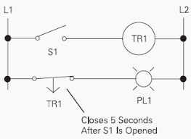

6 – rasm Rele ulangan zanjir

Bu rasmda 5 sekunddan keyin qayta yonadigan chiroq sxemasi

Vaqtni kechiktirish relesi oddiygina o'tkaziladigan vaqt kechikishidan iborat o'rni nazorat qiladi. Maqsad vaqtga asoslangan bir voqeani nazorat qilishdir. O'rnimizni va vaqtni kechiktirish relelerining orasidagi farq, chiqish kontaklari ochiq va yopilganda: nazorat relesida, kuchlanish qo'llanilganda va chiqarilganda sodir bo'ladi; vaqt kechikish relelarda, kontaktlar bir oz vaqt kechikishidan oldin yoki keyin ochilishi yoki yopilishi mumkin.

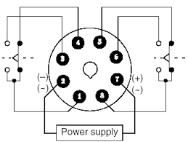

7 – rasm. Patrondagi raqamlar joylashuvi va kontaktlar nomi

Taymer ON kechikishiga kelsak, Taymer, taymer tetikli patroni ONni yoqish bilan boshlanadi va o'rnatish muddati o'tganidan keyin taymer chiqishi biti yonadi. Taymerni o'chirishni to'xtatish rejimiga kelsak, taymer kiritish biti OFF bo'lgandan keyin o'rnatish muddati o'tgach taymer chiqish biti o'chadi. Timer Pulse-ga kelsak, taymer kiritish biti 1-zarba bilan yoqilgan va o'rnatish vaqtida chiqishni saqlab turganda boshlanadi.

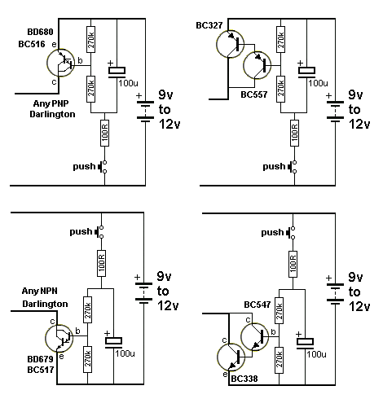

8– rasm. Relega misol

Kundalik turmushimizda uy ro`zg`or buyumlarida juda ko`p duch kelamiz. Masalan. Kir yuvish mashinalarida elektro pechlarda hozirgi kundagi elektr isitish pechlarida kuzatishimiz mumkin.

Relelar faqat vaqtga qarab emas balki qanaqdir jarayonga qarab ham moslashadi. Masalan haroratga, ish jarayoniga, yorug`lik va boshqa omillarga qarab turlanadi. Hozirgi kunga kelib elektroenergiyadan to`g`ri foydalanish va uni iqtisod qilish dolzarb muammodir. Shuning uchun uni tejash maqsadida bor imkoniyatdan foydalanishimiz zarurdir.

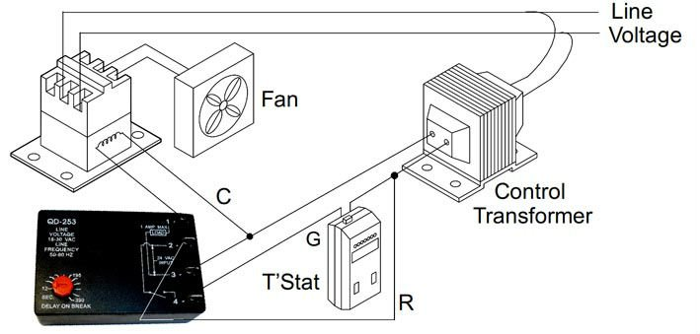

9 – rasm. Tizimda joylashuvi va ishlash prinsipi

### Amaliy mashg`ulot

Rele qatnashgan sxema tuzib uni amaliyotda sinab ko`rish

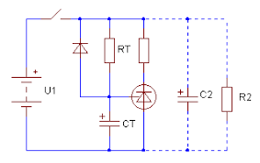

10 – rasm. Topshiriqni javobi.